Uang Minum SKPA Rp 86 M

Senin, 22 Februari 2016 15:33
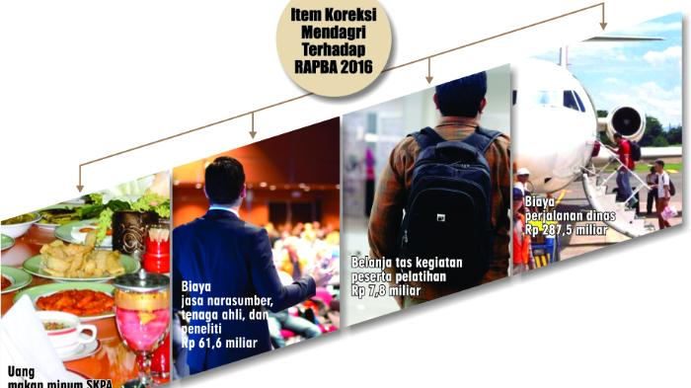
* Hasil Evaluasi Mendagri Sedang Dibahas
BANDA ACEH - Pagu anggaran yang dialokasikan untuk makan dan minum pada seluruh Satuan Kerja Pemerintah Aceh (SKPA) tahun 2016 mencapai Rp 86 miliar. Dari jumlah itu, Rp 48,8 miliar diplotkan dalam bentuk pelatihan. Sisanya Rp 37,2 miliar lagi dalam kegiatan nonpelatihan.
Hal itu terungkap dalam surat evaluasi Kementerian Dalam Negeri (Kemendagri) terhadap RAPBA 2016 tanggal 17 Februari 2016 yang ditujukan kepada Ketua DPRA dan Gubernur Aceh. Pada intinya, dalam surat evaluasinya Nomor 903.832 Tahun 2016, Mendagri Tjahyo Kumolo meminta Ketua DPRA dan Gubernur Aceh untuk menguranginya secara signifikan.
Jika dilihat dari jumlah pegawai negeri sipil (PNS) di Provinsi Aceh saat ini sekitar 9.200 orang, ditambah tenaga honorer/kontrak sekitar 8.000 orang, sehingga totalnya Rp 17.200 orang, maka uang makan minum sebesar itu sangatlah besar.
Itu sebab dalam surat evaluasinya, Mendagri memaparkan beberapa contoh pos anggaran yang menempatkan uang makan minum yang terlalu besar. Misalnya, pada Sekretariat DPRA, ada tiga pos yang disebut sebagai contoh. Pertama, pada pos kegiatan reses Rp 6,2 miliar, pos kegiatan rapat Rp 1,3 miliar, dan pos menjamu tamu Rp 2,1 miliar.
Sedangkan pada pos Sekretariat Setda Aceh, untuk pos jamu tamu dianggarkan Rp 1,6 miliar. Khusus untuk kegiatan pelatihan, Kemendagri memberikan contoh pada kegiatan kompetensi tenaga pendidik pada Dinas Pendidikan Aceh yang anggarannya mencapai Rp 2,4 miliar. Berikutnya, untuk kegiatan pelatihan lomba kompetensi siswa (LKS) dan olimpiade sains nasional (OSN) sebesar Rp 4,2 miliar, serta kegiatan sekolah dasar luar biasa (SDLB), sekolah menengah pertama luar biasa (SMPLB), dan sekolah menengah atas luar biasa (SMALB) sebesar Rp 3,9 miliar.
Mendagri juga menyorot besarnya anggaran yang dialokasikan untuk pembayaran jasa narasumber, tenaga ahli, dan peneliti, yakni mencapai Rp 61,6 miliar.
Mendagri mencontohkan, dalam pelatihan kompetensi tenaga pendidik pada Dinas Pendidikan dialokasikan anggaran Rp 5,9 miliar, untuk LKS dan OSN dialokasikan Rp 2,6 miliar. Sedangkan di Sekretariat DPRA untuk kegiatan pembahasan rancangan qanun dialokasikan Rp 2,8 miliar.
Selain itu, untuk belanja tas kegiatan peserta pelatihan dianggarkan Rp 7,8 miliar. Contohnya, untuk beli tas pelatihan kompetensi LKS dan OSN dianggarkan Rp 463 juta, pada pelatihan kegiatan kerja sama secara kelembagaan dianggarkan Rp 519 juta. Entah tas kulit model apa yang akan diberikan kepada peserta pelatihan LKS dan OSN itu?
Mendagri juga menyorot alokasi anggaran untuk perjalanan dinas yang mencapai Rp 287,5 miliar. Anggaran sebesar itu dialokasikan untuk belanja perjalanan dinas dalam daerah Rp 173,5 miliar dan belanja perjalanan dinas luar daerah Rp 96,4 miliar.
Untuk biaya perjalanan dinas dalam daerah, Mendagri lagi-lagi mencontohkan untuk perjalanan dinas kegitan pelatihan kompetensi tenaga pendidikan pada Dinas Pendidikan Aceh yang dianggarkan Rp 6 miliar lebih. Di dinas yang sama, untuk kegiatan monitoring diplot Rp 2,5 miliar, sedangkan untuk kerja sama kelembagaan Rp 1,6 miliar.
Sementara itu, untuk Sekretariat DPRA, biaya perjalanan dinasnya untuk pembahasan rancangan qanun (raqan) dianggarkan Rp 1,3 miliar. Sedangkan untuk reses Rp 3,5 miliar dan kunjungan kerja anggota dan pimpinan DPRA Rp 8,2 miliar.
Untuk Lembaga Wali Nanggroe Aceh diplot anggaran Rp 1 miliar, Gubernur dan Wagub Aceh Rp 2,9 miliar. Untuk kegitan perjalanan dinas luar daerah, saat pembahasan raqan di Sekretariat DPRA dialokasikan Rp 2,7 miliar dan biaya peningkatan kapasitas anggota dan pimpinan DPRA Rp 7,7 miliar. Sedangkan untuk perjalanan dinas luar negeri dianggarkan Rp 17 miliar.
Dalam kaitan ini Mendagri mencontohkan, untuk perjalanan dinas luar negeri anggota dan pimpinan DPRA dialokasikan Rp 9,2 miliar dan gubernur dan wagub hanya Rp 1,5 miliar.
Untuk SKPA juga ada biaya perjalanan dinas luar negeri. Pada Dinas Pendidikan Aceh dialokasikan Rp 438 juta, Bainprom Rp 698 juta, Disbudpar ada dua pos: satu pos dianggarkan Rp 1,6 miliar dan satu pos lagi Rp 693 juta.
Terhadap pengalokasian uang makan minum tersebut, baik untuk pelatihan maupun nonpelatihan, termasuk belanja tas pelatihan, jasa narasumber, tenaga ahli, dan peneliti, biaya perjalanan dinas dalam daerah, luar daerah, dan luar negeri, Mendagri Tjahyo Kumolo, dalam surat evaluasinya itu meminta Ketua DPRA dan Gubernur Aceh untuk menguranginya secara signifikan.
Khusus untuk biaya perjalanan dinas luar negeri, Mendagri meminta Pemerintah Aceh dan DPRA memedomani Instruksi Presiden Tahun 2005 dan PP Nomor 11 Tahun 2011 tentang Pedoman Perjalanan Dinas ke Luar Negeri Bagi Pejabat/Pegawai di Lingkungan Kementerian Dalam Negeri, Pemerintah Daerah, Anggota, dan Pimpinan DPRD.
Alokasi anggaran yang sangat besar itu, harus dikurangi dalam jumlah yang besar. Setelah dikurangi, Mendagri minta ditambahkan anggaran hasil pengurangan itu untuk pagu belanja modal yang dalam RAPBA 2016 baru ada 22 persen, belum mencapai 30 persen. Misalnya, untuk biaya rehab-rekons pascabencana alam.
Begitu juga, anggaran untuk pembayaran tenaga honorer non-PNS yang nilainya sudah mencapai Rp 327,1 miliar, ditambah honorer dari PNS Rp 103,5 miliar, totalnya Rp 430 miliar.
Mendagri meminta pos anggaran itu harus dikurangi signifikan. Untuk honorarium pelaksana panitia kegiatan di jajaran PNS saja nilainya sudah Rp 42 miliar. Untuk evaluasi penguatan perdamaian nilainya mencapai Rp 19 miliar. Anggaran ini ditempatkan pada Badan Kesbangpol dan Linmas Aceh.
Sedangkan untuk pembayaran tenaga kontrak non-PNS terbesar porsinya berada pada Dinas Kehutanan mencapai Rp 48 miliar, pada Dinas Pendidikan Rp 42 miliar, Satpol PP dan WH Rp 25 miliar, dan Kantor Gubernur Aceh Rp 19 miliar. (her)

